**МИНОБРНАУКИ РОССИИ**

**САНКТ-ПЕТЕРБУРГСКИЙ ГОСУДАРСТВЕННЫЙ**

**ЭЛЕКТРОТЕХНИЧЕСКИЙ УНИВЕРСИТЕТ**

**«ЛЭТИ» ИМ. В.И. УЛЬЯНОВА (ЛЕНИНА)**

**Кафедра МОЭВМ**

**ИНДИВИДУАЛЬНОЕ ДОМАШНЕЕ ЗАДАНИЕ**

**по дисциплине «Введение в нереляционные базы данных»**

**Тема: Сервис управления задачами**

|  |  |  |
| --- | --- | --- |
| Студент гр. 0303 |  | Смирнов А.В. |
| Студентка гр. 0382 |  | Кривенцова Л.С. |
| Студентка гр. 0382 |  | Здобнова К.Д. |
| Преподаватель |  | Заславский М.М. |

Санкт-Петербург

2023**ЗАДАНИЕ**

|  |  |  |
| --- | --- | --- |
| Студенты  Смирнов А.В. группа 0303  Кривенцова Л.С. группа 0382  Здобнова К.Д. группа 0382 | | |
|  | | |
| Тема проекта: Разработка приложения для управления задачами. | | |
| Исходные данные:  Необходимо реализовать приложение для управления задачи с помощью СУБД MongoDB. | | |
| Содержание пояснительной записки:  «Содержание», «Введение», «Сценарий использования», «Модель данных», «Разработанное приложение», «Выводы», «Приложения», «Литература» | | |
| Предполагаемый объем пояснительной записки:  Не менее 10 страниц. | | |
| Дата выдачи задания: 20.09.2023 | | |
| Дата сдачи реферата: 24.12.2023 | | |
| Дата защиты реферата: 24.12.2023 | | |
| Студент гр. 0303 |  | Смирнов А.В. |
| Студентка гр. 0382 |  | Кривенцова Л.С. |
| Студентка гр. 0382 |  | Здобнова К.Д. |
| Преподаватель |  | Заславский М.М. |

**АННОТАЦИЯ**

В рамках данного курса предполагалось разработать какое-либо приложение в команде на одну из поставленных тем. Была выбрана тема создания приложения для управления задачами с помощью СУБД MongoDB, так как это отличная возможность понять принцип работы документно-ориентированных баз данных для данной предметной области. Во внимание будут приниматься такие аспекты как производительность и удобство разработки. Найти исходный код и всю дополнительную информацию можно по ссылке: https://github.com/moevm/nosql2h23- todolist

**ANNOTATION**

This course was intended to develop some application in a team on one of the assigned topics. The topic of creating a task management application using MongoDB was chosen, as it is a great opportunity to understand how document-oriented databases work in this subject area. Aspects such as performance and usability of development will be taken into consideration. Find the source code and all additional information at: https://github.com/moevm/nosql2h23- todolist.**СОДЕРЖАНИЕ**

**ЗАДАНИЕ................................................................................................................. 2**

**АННОТАЦИЯ.......................................................................................................... 3**

**СОДЕРЖАНИЕ........................................................................................................ 4**

**1. ВВЕДЕНИЕ........................................................................................................... 6**

1.1. Актуальность решаемой проблемы ……………………............................ 6

1.2. Постановка задачи ……………………........................................................ 6

1.3. Предлагаемое решение ................................................................................. 6

1.4. Качественные требования к решению ........................................................ 6

**2. СЦЕНАРИИ ИСПОЛЬЗОВАНИЯ.................................................................... 7**

2.1. Макеты UI....................................................................................................... 7

2.2. Сценарии использования для задачи ......................................................... 10

2.2.1. Импорт данных ………........................................................................ 10

2.2.1.1. Сценарий использования - “массовый импорт данных”..... 10

2.2.1.2. Сценарий использования - “ручной импорт данных” ........ 11

2.2.2. Представление данных ........................................................................11

2.2.3. Анализ данных ……….........................................................................11

2.2.4. Экспорт данных ………………………...............................................12

2.2. Вывод относительно нашего функционала ...............................................12

**3. МОДЕЛЬ ДАННЫХ........................................................................................... 13**

3.1. Нереляционная модель данных - MongoDB ..............................................13

3.1.1. Графическое представление данных ………………………………. 13

3.1.2. Описание назначений коллекций, типов данных и сущностей …...13

3.1.3. Оценка удельного объема информации, хранимой в модели ..........15

3.1.4. Запросы к модели, с помощью которых реализуются сценарии использования ……………………………………………………................ 16

3.2. Реляционные модели данных...................................................................... 17

3.2.1. Графическое представление данных…………………………….…. 17

3.2.2. Описание назначений коллекций, типов данных и сущностей....... 18

3.2.3. Оценка удельного объема информации, хранимой в модели.......... 19

3.2.4. Запросы к модели, с помощью которых реализуются сценарии использования………………………………................................................. 20

3.3. Сравнение моделей................................................................................... 20

3.3.1. Удельный объем информации ......................................................... 20

3.3.2. Запросы по отдельным юзкейсам .................................................... 20

3.3.3. Вывод....................................... ......................................................... 21

**4. РАЗРАБОТАННОЕ ПРИЛОЖЕНИЕ........................................................... 22**

4.1. Краткое описание...................................................................................... 22

4.2. Использованные технологии................................................................... 22

4.3. Снимки экрана приложения..................................................................... 22

**5. ВЫВОД............................................................................................................... 26**

5.1. Достигнутые результаты.......................................................................... 26

5.2. Недостатки и пути для улучшения полученного решения................... 26

5.3. Будущее развитие решения...................................................................... 26

**6. ПРИЛОЖЕНИЯ................................................................................................ 27**

6.1. Документация по сборке и развертыванию приложения...................... 27

6.2. Инструкция для пользователя.................................................................. 27

**7. ЛИТЕРАТУРА................................................................................................... 28**

1. **ВВЕДЕНИЕ**
2. **Актуальность решаемой проблемы**

Цель работы - создать быстрое и удобное веб-приложения по созданию, хранению и обработке задач.

1. **Постановка задачи**

Сервис управления задачами должен решать следующие задачи:

- Позволять пользователям просматривать, создавать и редактировать задачи.

- Предоставлять пользователям инструменты для сбора и хранения информации о своих задачах.

1. **Предлагаемое решение**

Для решения поставленной задачи необходимо разработать web-приложение по управлению задачами.

1. **Качественные требования к решению**

Требуется разработать веб-приложение с использованием СУБД MongoDB, фреймворков Vue.js и Spring Boot.

**2. СЦЕНАРИИ ИСПОЛЬЗОВАНИЯ**

**2.1. Макеты UI**

1. Экран профиля (Рис. 1)

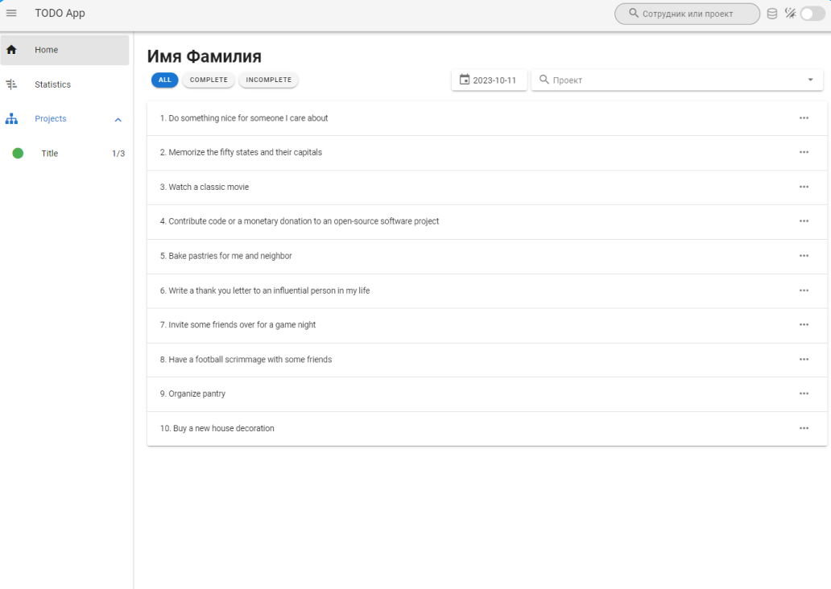

Рисунок 1 - Экран профиля пользователя

1. Экран проекта (Рис. 2)

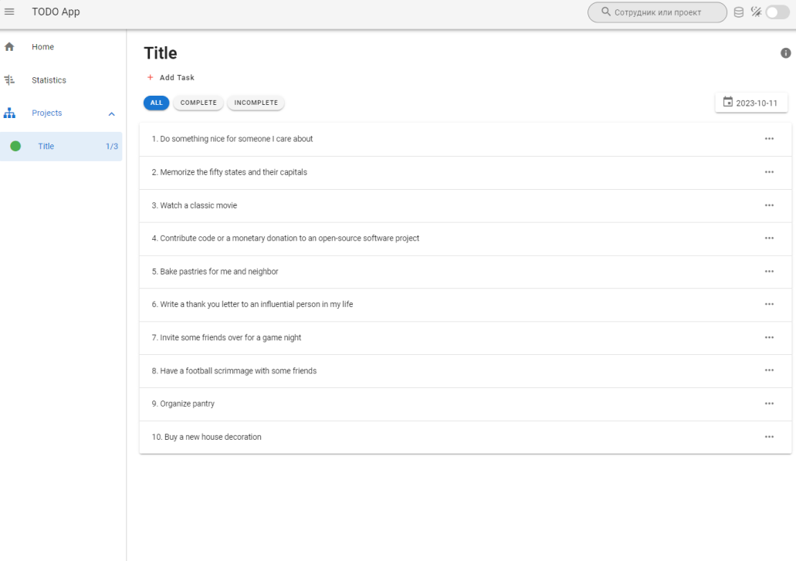

Рисунок 2 - Экран проекта

1. Экран просмотра статистики (Рис. 3)

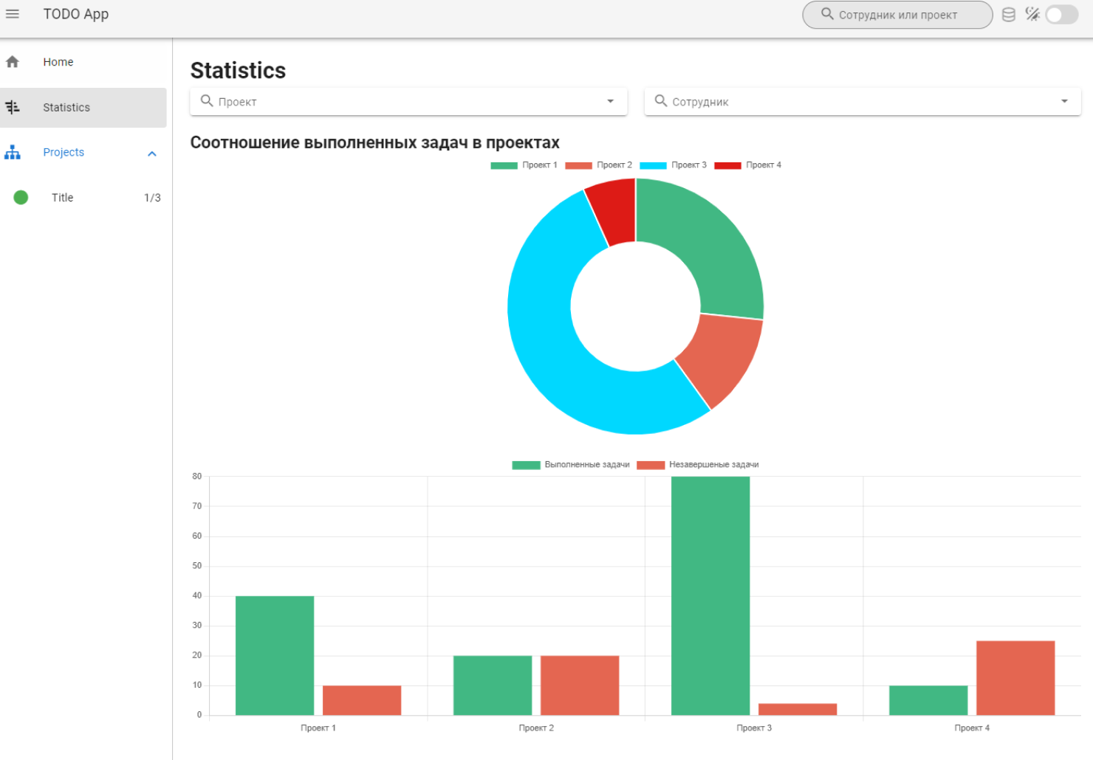

Рисунок 3 - Экран просмотра статистики

1. Экран входа в приложение (Рис. 4)

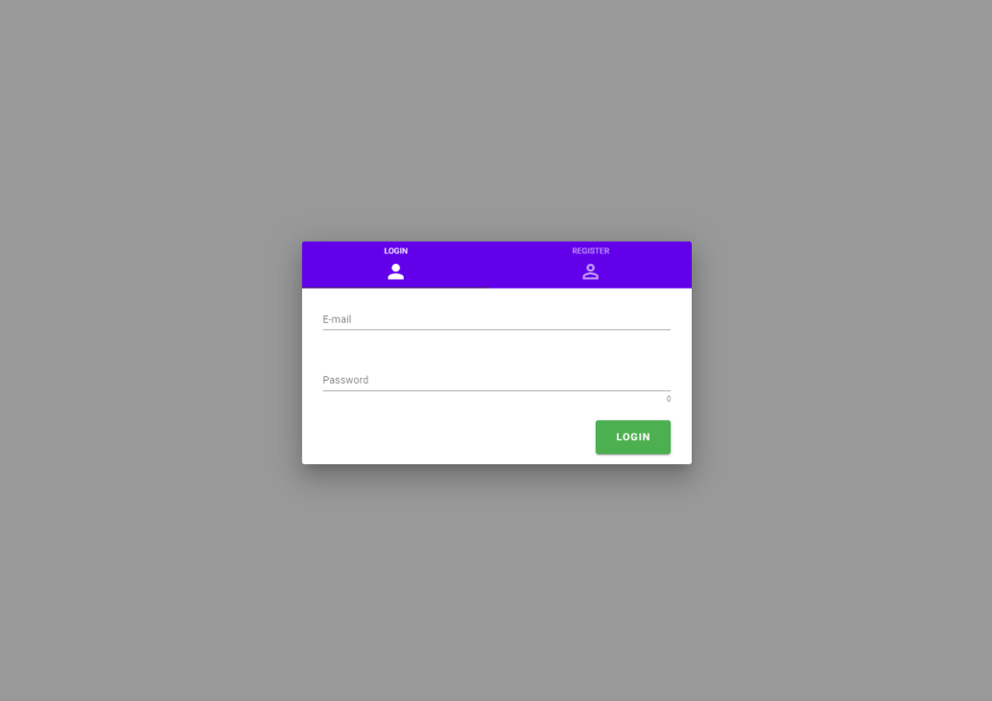

Рисунок 4 - Экран входа в приложение

1. Экран добавления задачи (Рис. 5)

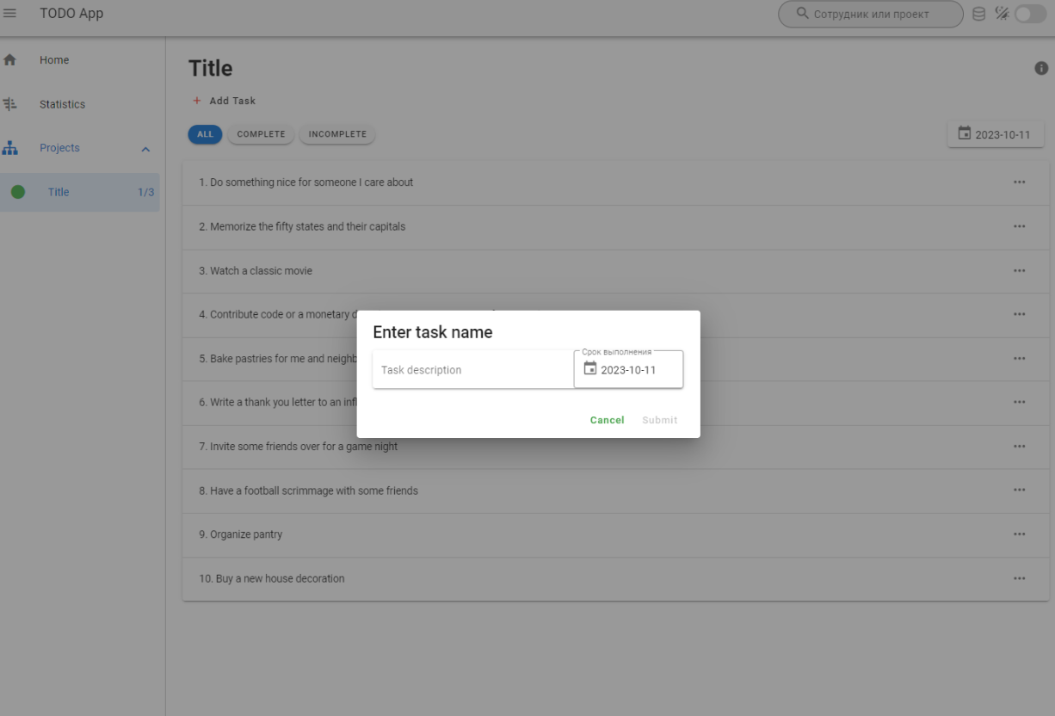

Рисунок 5 - Экран добавления задачи

1. Экран подтверждения добавления задачи (Рис. 6)

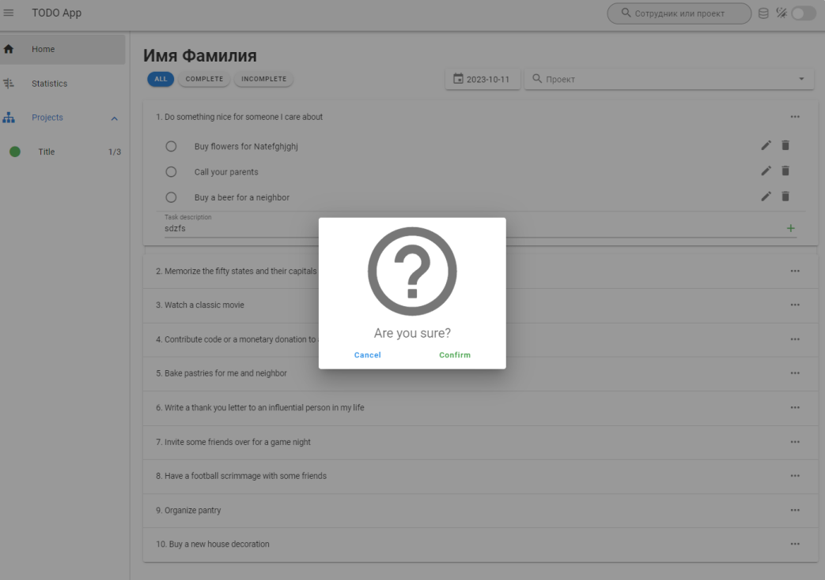

Рисунок 6 – Экран подтверждения добавления задачи

1. Экран редактирования задачи (Рис. 7)

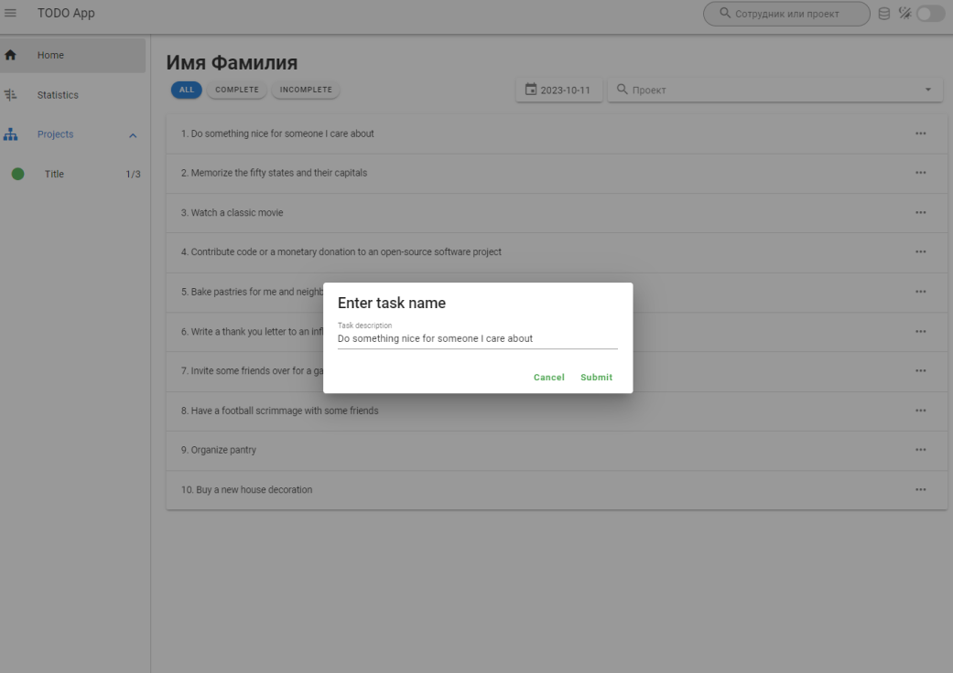

Рисунок 7 - Экран редактирования задачи

**2.2. Сценарии использования для задачи**

**2.2.1. Импорт данных**

**2.2.1.1. Сценарий использования - “массовый импорт данных”**

Действующее лицо – пользователь (администратор)

Предусловие:

- Пользователь авторизовался в системе.

Основной сценарий:

1. Пользователь видит кнопку “импорт”
2. Пользователь нажимает на иконку “импорт”
3. Появляется окно с выбором файла для импорта данных
4. Пользователь выбирает файл
5. Данные отправляются на серверную часть и успешно импортируются

Альтернативный сценарий:

1. Пользователь выбрал некорректный файл
2. Выводится сообщение о некорректном файле

**2.2.1.2. Сценарий использования - “ручной импорт данных”**

Действующее лицо – пользователь (администратор)

Предусловие:

- Пользователь авторизовался в системе.

Основной сценарий:

1. Пользователь нажимает на кнопку “Создать задачу”
2. Пользователь вводит данные в поля поля для названия, срока исполнения и исполнителя задачи.
3. Пользователь заполняет необходимые данные.
4. Пользователь нажимает на кнопку “Сохранить”
5. Задача успешно добавлена.

Альтернативный сценарий № 1:

1. Пользователь вводит не все необходимые данные/вводит их некорректно.
2. Кнопка “Сохранить” становится неактивной.
3. Пользователь заполняет данные правильно.

Альтернативный сценарий № 2:

1. Пользователь нажимает кнопку “Отмена”
2. Пользователь не добавляет задачу.

**2.2.2. Представление данных**

Действующее лицо - пользователь

Предусловие:

- Пользователь авторизовался в системе.

Основной сценарий:

1. Пользователь видит список, в котором представлены все задачи, доступные для него.

**2.2.3. Анализ данных**

Действующее лицо - пользователь

Предусловие:

- Пользователь авторизовался в системе.

Основной сценарий:

1. Пользователь нажимает на кнопку навигации “Анализ”
2. Пользователь успешно переходит на страницу статистики, на которой отображена информация о проектах и соотношениях задач в них.

**2.2.4. Экспорт данных**

Действующее лицо – пользователь (администратор).

Предусловие:

- Пользователь авторизовался в системе.

Основной сценарий:

1. Пользователь видит кнопку “экспорт”.
2. Пользователь нажимает на кнопку.
3. Система формирует соответствующий файл в формате JSON с информацией о проектах и отправляет на клиентскую сторону.
4. Файл скачивается на устройство пользователя.

**2.3. Вывод относительно нашего функционала**

В результате анализа сценариев использования и самой задачи приложения был сделан вывод, что в задаче преобладают операции чтения, поскольку импорт представляет собой запись информации в базу данных, а все остальные операции направлены на чтение данной информации.

**3. МОДЕЛЬ ДАННЫХ**

**3.1. Нереляционная модель данных - MongoDB**

1. **Графическое представление данных**

Графическое представление нереляционной базы данных представлено на рис. 9

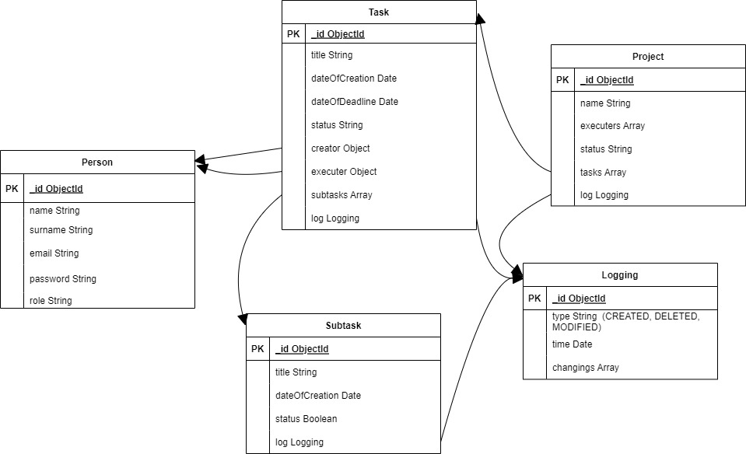

Рисунок 9 - Графическое представление нереляционной базы данных

1. **Описание назначений коллекций, типов данных и сущностей**

БД содержит 4 коллекции:

**Person**

- _id - уникальный идентификатор, 8b

- name - Имя, 50b

- surname - Фамилия, 50b

- email - почта пользователя, 50b

- password - пароль пользователя, 50b

- role - роль пользователя, 15b

Один элемент занимает 223b

**Project**

- _id - уникальный идентификатор, 8b

- name - название проекта, 100b

- tasks - список задач 127b

- _id - уникальный идентификатор, 8b

- title - заголовок задачи, 100b

- dateOfDeadline - дата дедлайна, 4b

- status - статус задачи, 15b

- executers - исполнители, 123b

- _id - уникальный идентификатор, 8b

- name - Имя, 50b

- surname - Фамилия, 50b

- status - статус проекта ("В процессе"/"завершен"), 15b

Один элемент занимает 373b

**Task**

- _id - уникальный идентификатор, 8b

- title - заголовок задачи, 100b

- dateOfCreation - дата создания задачи, 4b

- dateOfDeadline - дата дедлайна, 4b

- creater - создатель задачи, 108b

- _id - уникальный идентификатор, 8b

- name - Имя, 50b

- surname - Фамилия, 50b

- executer - исполнитель задачи, 108b

- _id - уникальный идентификатор 8b

- name - Имя, 50b

- surname - Фамилия, 50b

- status - статус задачи, 15b

- subTasks - список подзадач 73b

- _id - уникальный идентификатор, 8b

- title - заголовок подзадачи, 50b

- status - статус, 15b

Один элемент занимает 420b

**Subtask**

- _id - уникальный идентификатор, 8b

- title - заголовок подзадачи, 50b

- dateOfCreation - дата создания подзадачи, 4b

- status - статус, 15b

**Logging**

- _id - уникальный идентификатор, 8b

- type - тип изменения, 50b

- date - дата внесения изменений, 4b

- changes - внесённые изменения, 50b

Один элемент занимает 112b

1. **Оценка удельного объема информации, хранимой в модели**

Моделирование системы с 20 пользователями, 10 проектами, 100 задач, 150 подзадач и 400 логов - 106540b = 104 Kb - это фактический объем информации.

Посчитаем чистый объем: 20 * 267 + 10 * 420 + 100 * 460 + 150 * 90 + 400 * 150 = 129040b = 126 Kb

Выразим объем модели через количество задач, на каждый проект приходится по 30 задач, на каждую задачу - 2 подзадчи на каждый проект - по 7 человек и 100 логов. Тогда получим линейную зависимость, равную

Избыточность модели равна:

1. **Запросы к модели, с помощью которых реализуются сценарии использования**

Поиск пользователя при авторизации:

*db.user.findOne({email:email, password: password})*

Поиск всех актуальных проектов:

*db.project.find({$where: function(){*

*return obj.status == "ACTIVE"*

*}})*

Поиск задач с близким дедлайном:

*db.task.find({*

*$expr: { $lt: [*

*{ $subtract: ["$dateOfDeadline", new Date()] },]}})*

Поиск всех выполненных задач:

*db.task.find({$where: function(){*

*return obj.status == "COMPLETED"*

*}})*

Поиск всех задач, назначенных определенному работнику:

*var personId = ObjectId("yourPersonId");*

*db.Person.aggregate([*

*{$match: {_id: personId}},*

*{$lookup: {from: "Task", localField: "_id", foreignField: "executer", as: "tasks"}},*

*{$project: {_id: 1,name: 1, surname: 1, email: 1, tasks: "$tasks"}}]);*

Удалить задачу по её названию:

*db.task.delete({name: name})*

**3.2. Реляционная модель данных**

1. **Графическое представление данных**

Графическое представление реляционной базы данных представлено на рис. 10

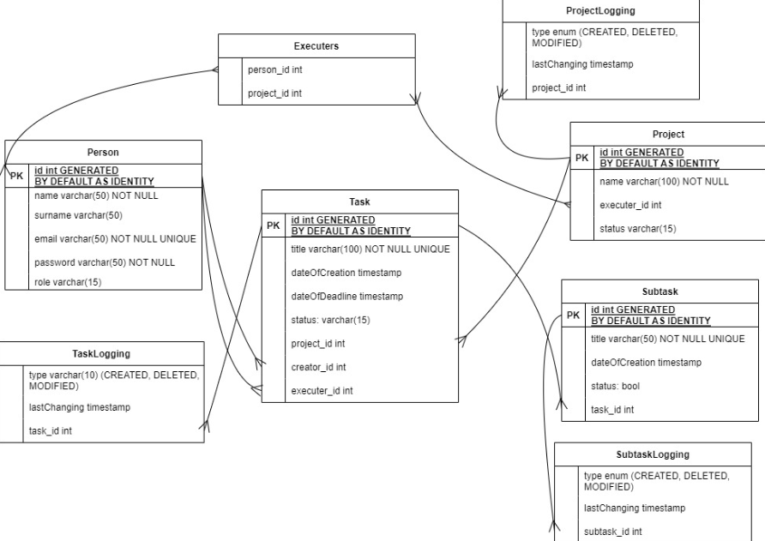

Рисунок 10 - графическое представление реляционной базы данных

1. **Описание назначений коллекций, типов данных и сущностей**

**Person:**

* id: уникальный идентификатор int64 - 8b
* name: имя varchar (50 символов) - 50b
* surname: фамилия varchar (50 символов) - 50b
* email: электронная почта varchar (50 символов) - 50b
* password: пароль varchar (50 символов) - 50b
* role: роль varchar (15 символов) - 15b Один элемент занимает 223b

**Project:**

* id: уникальный идентификатор int64 - 8b
* name: название varchar (100 символов) - 100b
* status: статус varchar (15 символов) - 15b Один элемент занимает 123b

**ProjectLogging:**

* type: тип изменения varchar(10 символов) (CREATED/DELETED/MODIFIED) - 10b
* lastChanging: время изменения timestamp - 4b
* subtask_id: уникальный идентификатор проекта int64 - 8b Один элемент занимает 22

**Task:**

* id: уникальный идентификатор int64 - 8b
* title: заголовок varchar (100 символов) - 100b
* dateOfCreation: дата создания timestamp - 4b
* dateOfDeadline: дата дедлайна timestamp - 4b
* project_id: уникальный идентификатор проекта int64 - 8b
* creater_id: уникальный идентификатор создателя int64 - 8b
* executer_id: уникальный идентификатор исполнителя int64 - 8b
* status: статус varchar (15 символов) - 15b Один элемент занимает 155b

**TaskLogging:**

* type: тип изменения varchar(10 символов) (CREATED/DELETED/MODIFIED) - 10b
* lastChanging: время изменения timestamp - 4b
* task_id: уникальный идентификатор задачи int64 - 8b Один элемент занимает 22b

**Subtask:**

* id: уникальный идентификатор int64 - 8b
* title: заголовок varchar (50 символов) - 50b
* dateOfCreation: дата создания timestamp - 4b
* task_id: уникальный идентификатор задачи int64 - 8b
* status: статус bool - 1b Один элемент занимает 71b

**SubtaskLogging:**

* type: тип изменения varchar(10 символов) (CREATED/DELETED/MODIFIED) - 10b
* lastChanging: время изменения timestamp - 4b
* subtask_id: уникальный идентификатор подзадачи int64 - 8b Один элемент занимает 22b

**Executers**

* person_id: уникальный идентификатор исполнителя int64 - 8b
* project_id: уникальный идентификатор iпроекта nt64 - 8b Один элемент занимает 16b

1. **Оценка удельного объема информации, хранимой в модели**

Моделирование системы с 20 пользователями, 10 проектами, 100 задач и 150 подзадач с 400 записей логов - 35176 = 34,35 Kb - это фактический объем информации.

Посчитаем чистый объем: 20 * 223 + 10 * 123 + 100 * 155 + 150 * 71 + 400 * 22 + 30 * 16 = 41120b = 40,1 Kb.

Избыточность модели равна:

1. **Запросы к модели, с помощью которых реализуются сценарии использования**

Поиск пользователя при авторизации:

SELECT * FROM Person WHERE email = email AND password = password;

Поиск всех актуальных проектов:

*SELECT * FROM Project WHERE status = "IN PROGRESS";*

Поиск задач с близким дедлайном:

*SELECT * FROM Task WHERE dateOfDeadline > NOW() AND dateOfDeadline < DATE_ADD(NOW(), INTERVAL 24 HOUR);*

Поиск всех выполненных задач:

*SELECT * FROM Task WHERE status = "COMPLETED"*

Поиск всех задач, назначенных определенному работнику:

*SELECT Task.\**

*FROM Task*

*JOIN Person ON Task.executer = Person.id*

*WHERE Person.email = 'specific_email@example.com'';*

Удалить задачу по её названию:

*DELETE FROM Task WHERE title = 'specific_title';*

**3.3. Сравнение моделей**

1. **Удельный объем информации**

Чистый объем для SQL-модели больше чем в два раза меньше чистого объема нереляционной модели, что происходит из-за дублирования данных. Однако в нашем случае, где ключевыми факторами являются скорость выполнения и эффективная обработка запросов от пользователей, более предпочтительным вариантом будет использование нереляционной модели.

1. **Запросы по отдельным юзкейсам**

В нескольких запросах у SQL использовано несколько таблиц, так из-за особенности хранения данных (также в реляционной модели есть дополнительная таблица, реализующая связь многие-ко-многим), а в MongoDB - 1 коллекция, так как данные вложены друг в друга и не требуется объединение таблиц.

1. **Вывод**

В данном случае лучше использовать MongoDB, что показало сравнение двух моделей.

**4. РАЗРАБОТАННОЕ ПРИЛОЖЕНИЕ**

**4.1. Краткое описание**

Back-end представляет из себя REST API web-приложение, реализована авторизация, аутентификация пользователя, реализована две роли – ROLE_ADMIN и ROLE_USER, добавлены тестовые данные в базу данных (пользователи, проекты, задачи и подзадачи), написаны контроллеры для получения данных из базы данных, работой с ними, их фильтрацией, вывода статистик и массового импорта/экспорта.

Front-end представляет собой web-приложение, которое использует API сервера и отображает данные для пользователя. Реализованы формы регистрации и аутентификации, главная страницы для отображения проектов, задач для каждого пользователя, вывода статистики.

Клиент и сервер общаются по средством обмена JSON-объектами, настроена авторизация через JWT токены, настроены CORS.

Серверная часть собирается в докере на порте 8080, клиентская локально – на 8081.

Front-end основан на фреймворке Vue.js с использованием UI библиотеки компонентов Vuetify.

**4.2. Использованные технологии**

БД: MongoDB.

Back-end: Java, Spring Boot 2.7.24, Spring Security JWT, Docker.

Front-end: JavaScript, CSS, Vue.js, Vuetify, Docker.

**4.3. Снимки экрана приложения**

Снимки экрана приложения представлены на рис. 11-19.

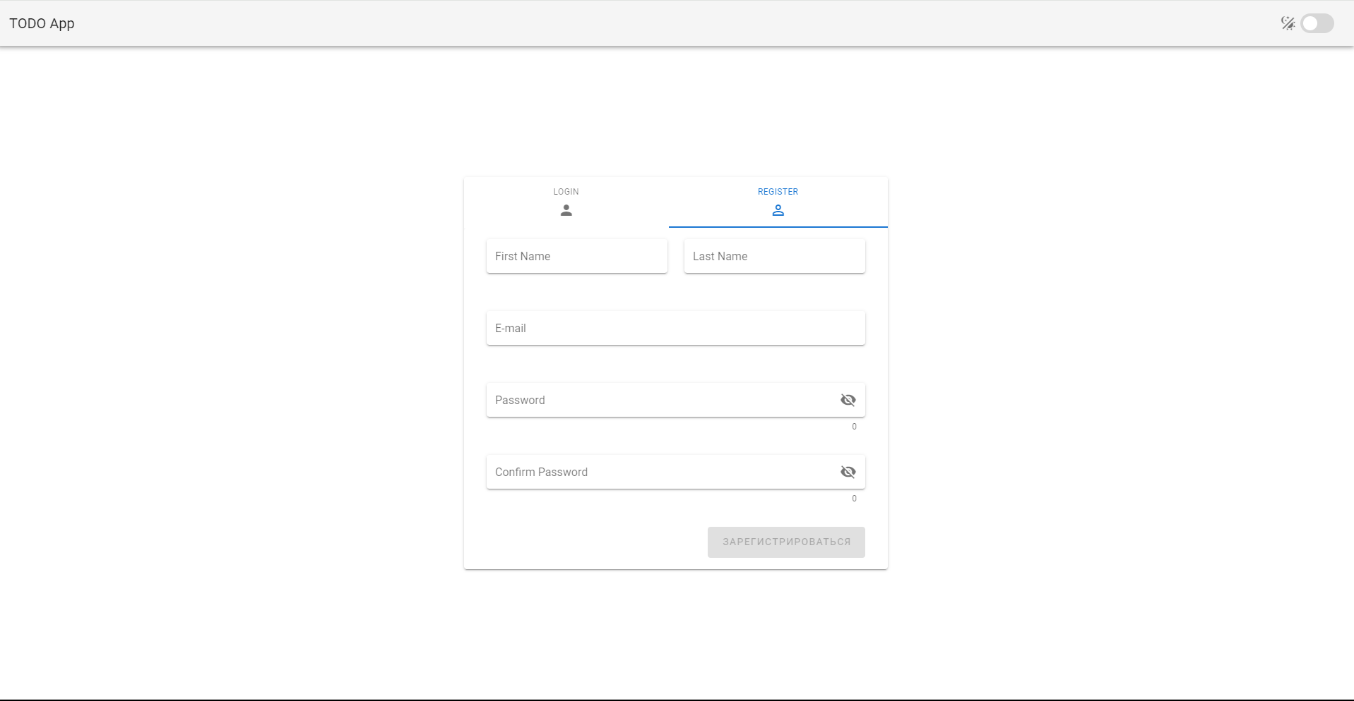

Рисунок 11 – Экран регистрации

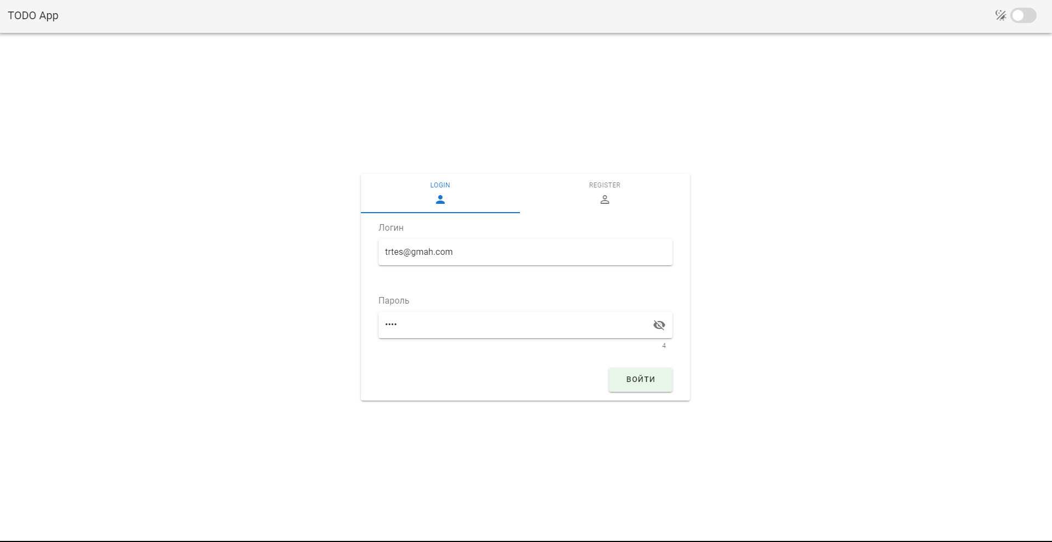

Рисунок 12 – Экран авторизации

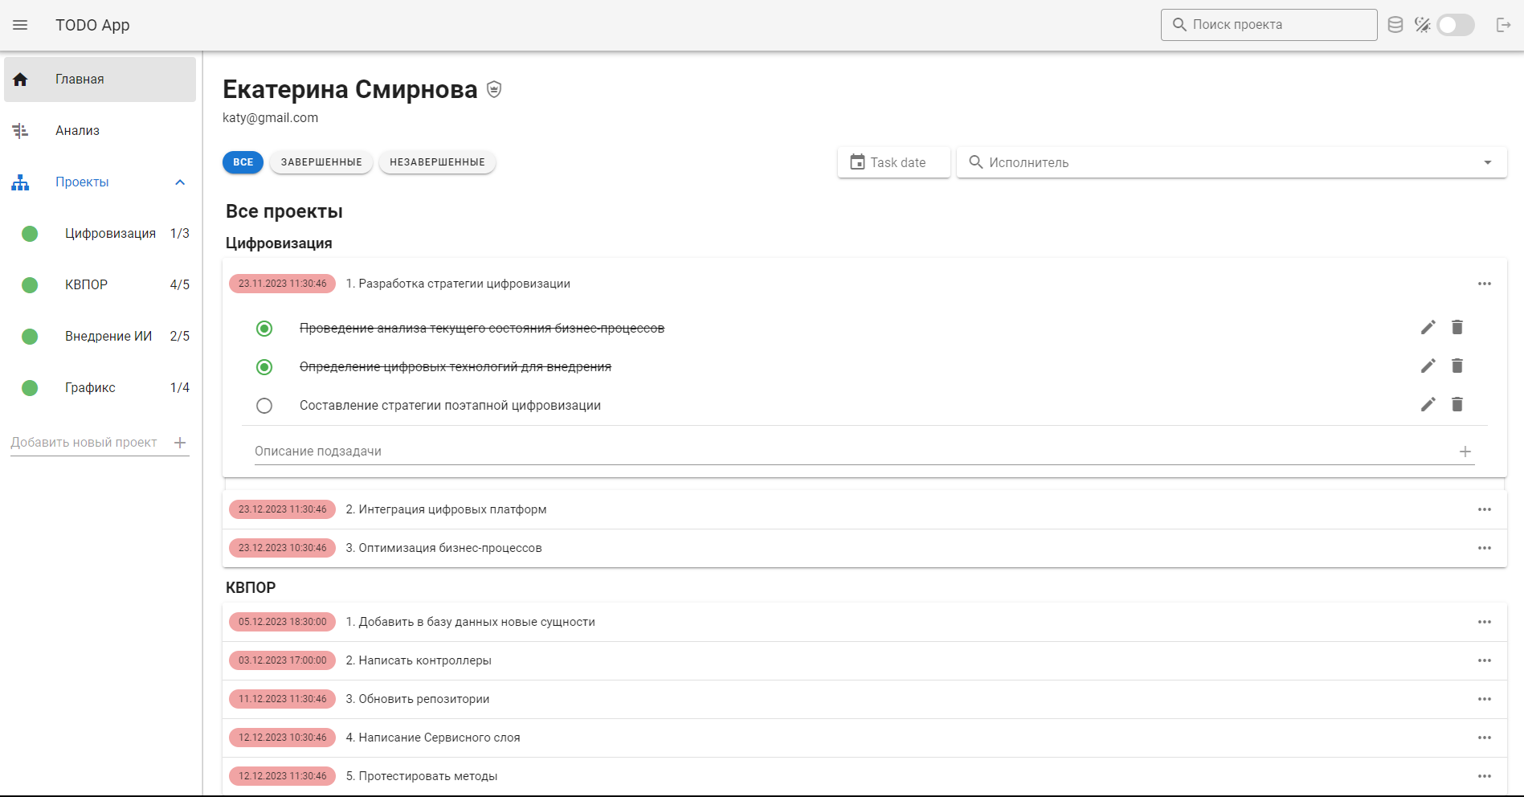

Рисунок 13 – Экран профиля пользователя

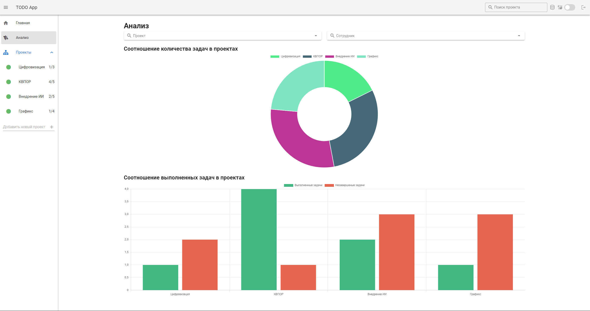

Рисунок 14 – Экран анализа

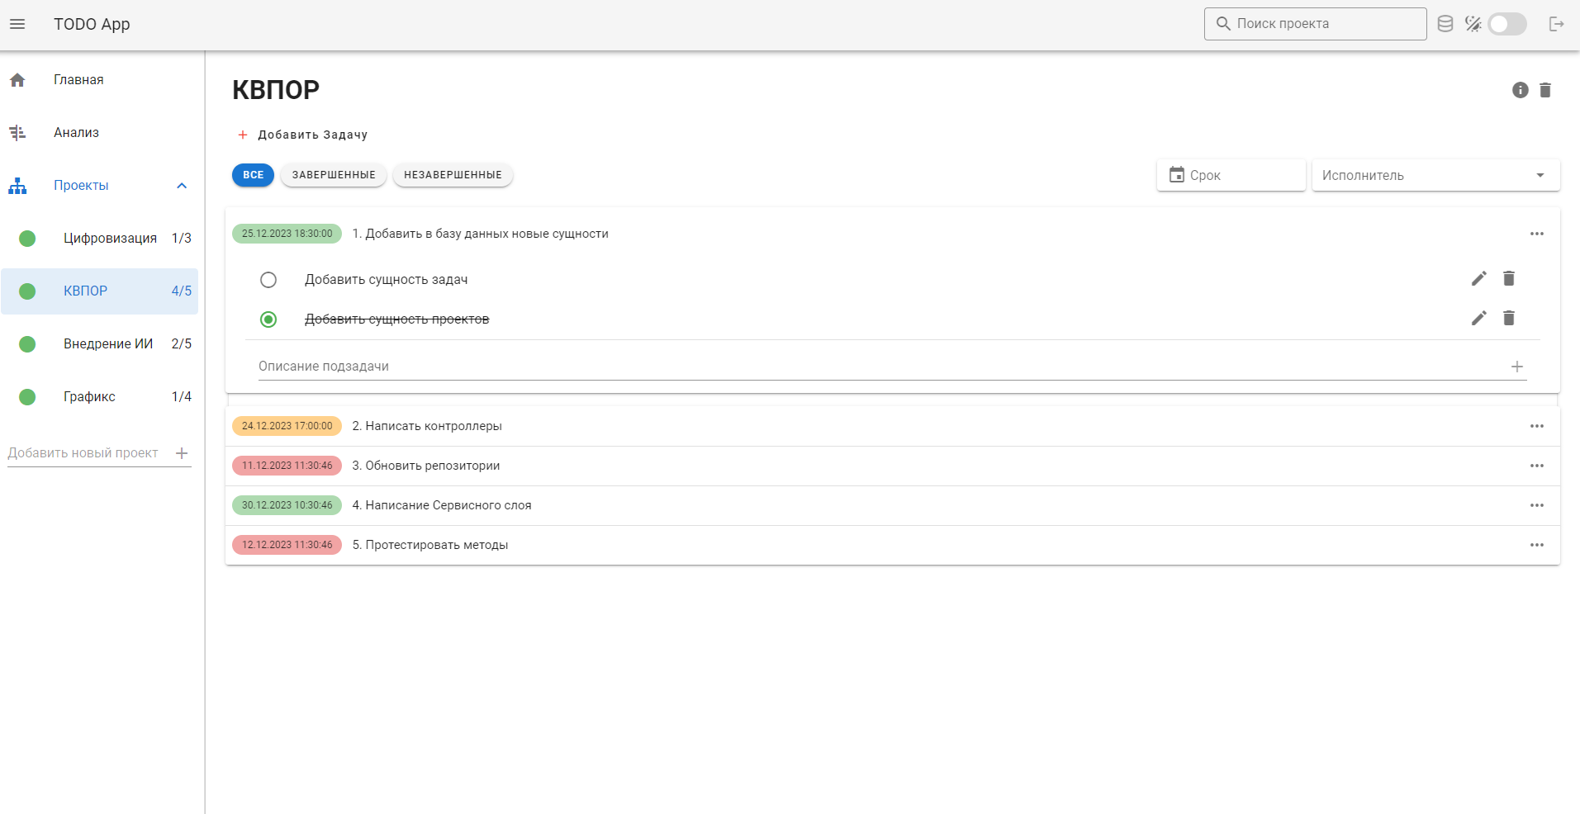

Рисунок 15 – Экран проекта

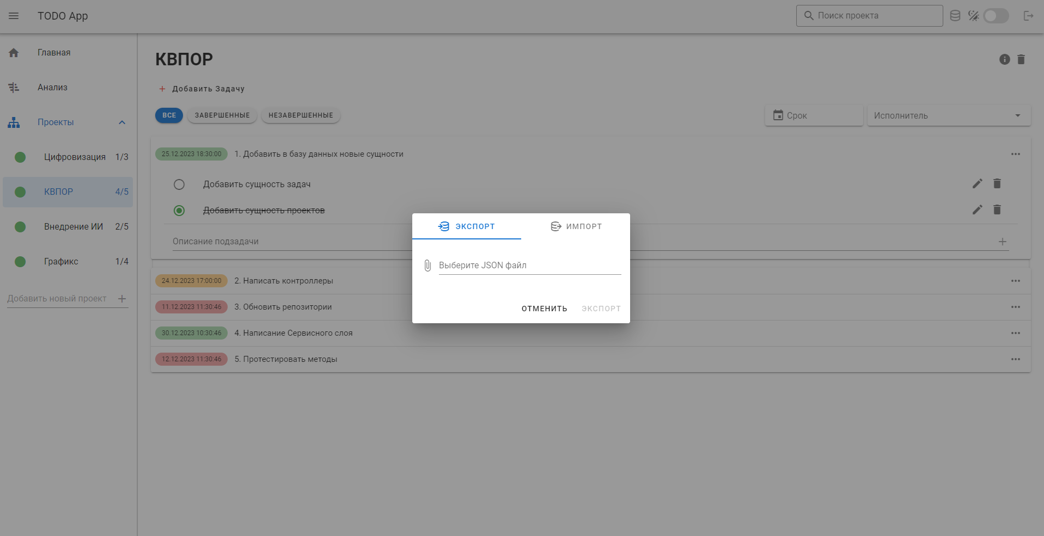

Рисунок 16 – Экран импорта\экспорта

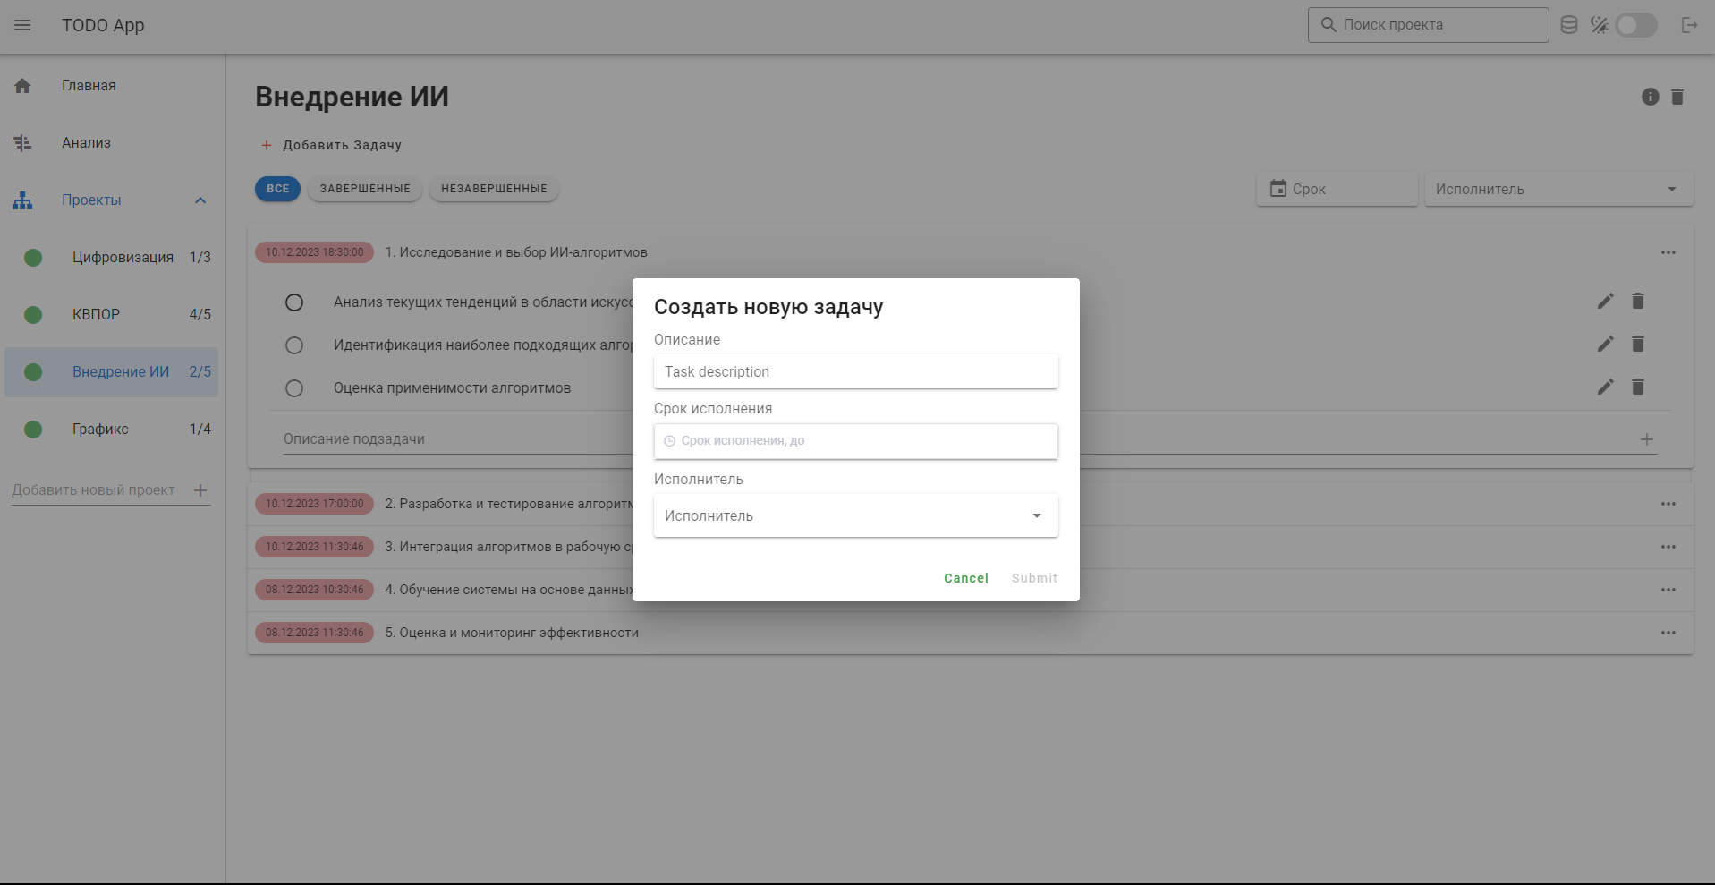

Рисунок 17 – Экран добавления задачи

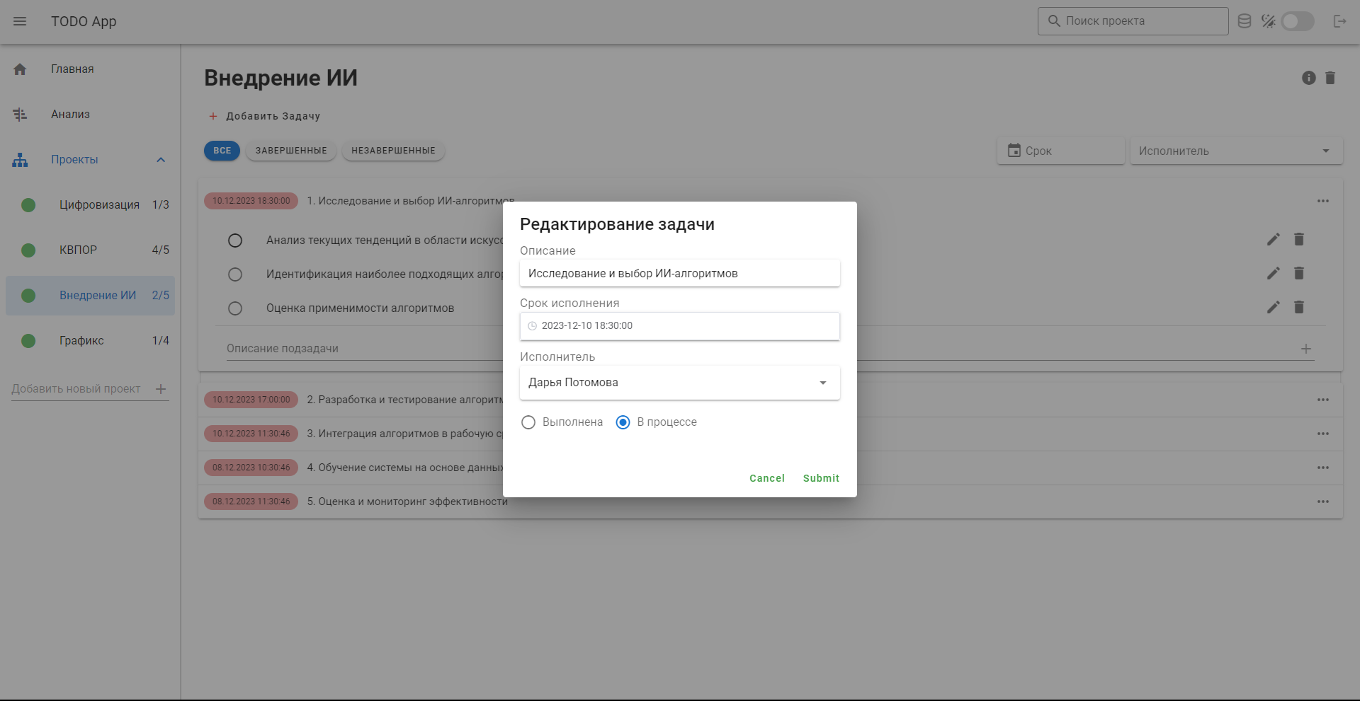

Рисунок 18 – Экран редактирования задачи

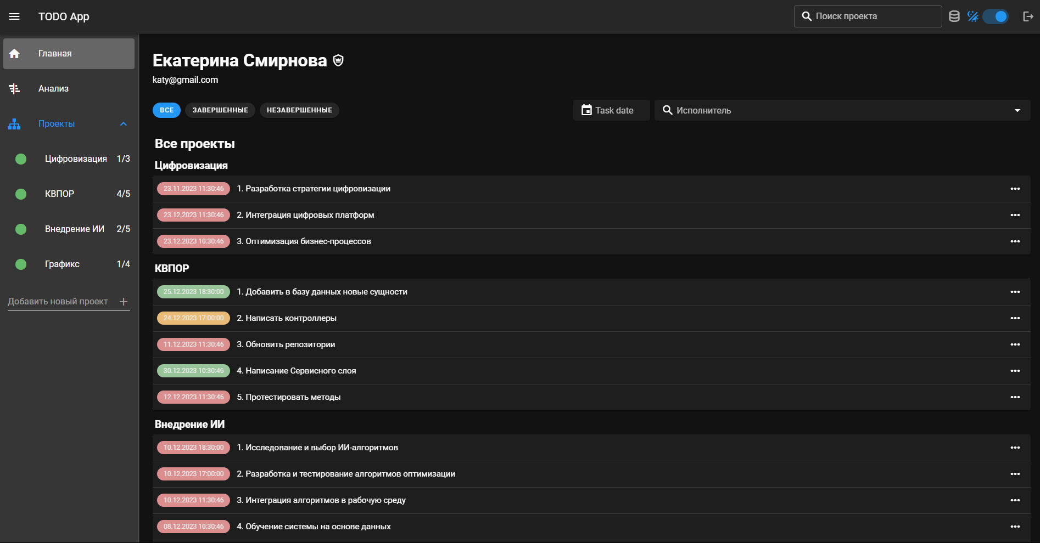

Рисунок 19 – Экран просмотра задач к выполнению

**5. ВЫВОДЫ**

**5.1. Достигнутые результаты**

В ходе работы было разработано приложение сервиса управления задачами с использованием нереляционной базы данных MongoDB. Была реализована вся заявленная функциональность: корректная работа с MongoDB, управление проектами, задачами, их подзадачами, вывод статистики по проектам и массовый импорт\экспорт. Добавлена возможностью локального разворота приложения с помощью docker-compose.

**5.2. Недостатки и пути для улучшения полученного решения**

В MongoDB нет встроенной механики для автоматического обновления вложенных документов. При изменении поля в Subtask, приходилось вручную обновить соответствующий Subtask внутри Task, а также внутри Project, а затем сохранить изменения в базе данных. Вложенные обходы можно было бы решить хранением в сущности id документа, а не полностью весь объект. Это бы упростило процесс управления обновлениями.

**5.3.** **Будущее развитие решения**

Добавление возможности установки приоритетов для каждой задачи, а также функционал для оставления комментариев к задачам для обсуждения деталей или предоставления обратной связи. Расширить приложение можно добавлением автоматической отправкой уведомлений о новых задач на почту.

**6. ПРИЛОЖЕНИЯ**

**6.1. Документация по сборке и развертыванию приложения**

1. Склонировать репозиторий (указан в списке литературы)

2. Зайти в папку ./ nosql2h23-todolist/

3. Установить docker и docker-compose.

4. Запустить локальный разворот приложения через docker-compose с помощью следующих команд:

● sudo docker-compose build --no-cache

● sudo docker-compose up –d

5. Перейти в любом удобном браузере по адресу: localhost:8081

**6.2. Инструкция для пользователя**

1. Используя свой логин и пароль войти в систему на странице авторизации ИЛИ зарегистрироваться на странице регистрации, после чего авторизоваться.

2. Обратиться к администратору для назначения задач.

**7. ЛИТЕРАТУРА**

1. Ссылка на github проекта - <https://github.com/moevm/nosql2h23-todolist>
2. Документация MongoDB - <https://www.mongodb.com/>
3. Документация Vue.js - <https://v2.vuejs.org/>
4. Документация Spring-Boot - <https://spring.io/projects/spring-boot/>
5. Документация Docker - <https://www.docker.com/>